Výběr témat diplomových, bakalářských a dizertačních prací v SISu
Návod pro studenty

- Vstup do SISu - přes www stránky fakulty – Studium/Studijní IS/SIS nebo na adrese: https://sis.lf1.cuni.cz.
- Přihlášení do systému - klikněte na ikonu zámku vpravo v modrém pruhu.
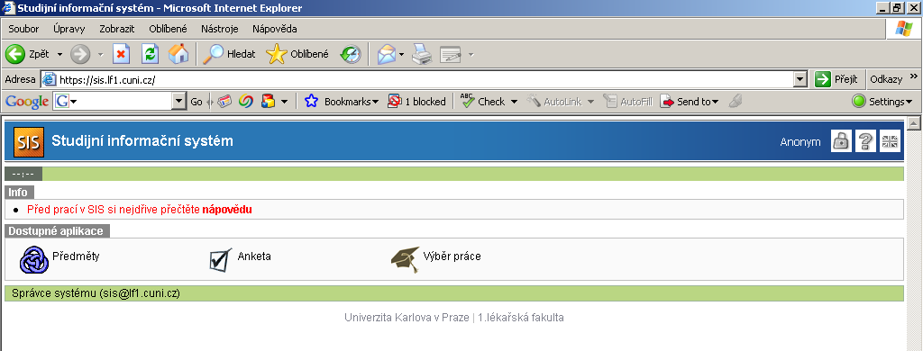

3. Zadání loginu a hesla
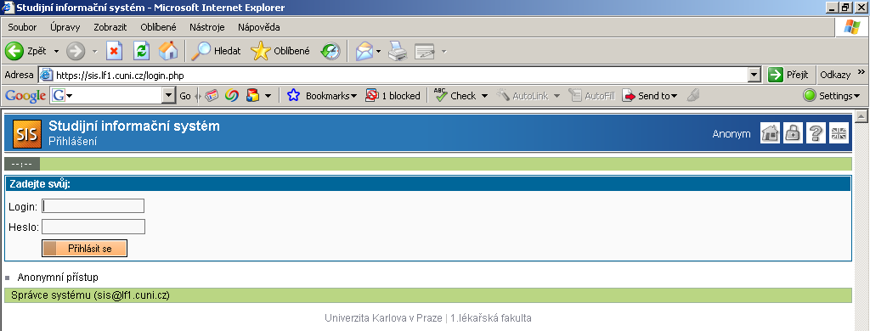
- Otevřete modul  Výběr práce

- Výběr tématu – v modulu Témata prací si můžete prohlížet a vyhledávat všechna témata (volná i přidělená) podle různých kritérií - akademického roku vypsání, typu práce, pracoviště, studijního oboru a dalších.
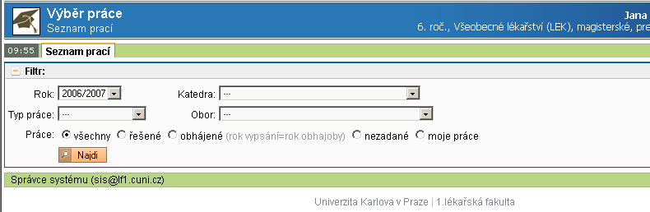
- Při výběru tématu zvolte pro vyhledání volných témat akademický rok, typ práce, obor a nezadané. Objeví se seznam všech volných témat pro váš obor.
- Seznam můžete řadit vzestupně či sestupně pomocí šipek v záhlaví příslušného sloupce. Detail práce zobrazíte kliknutím na název práce.
- Přihlášení k tématu – tlačítkem „Přihlásit“ se přihlásíte k vybranému tématu. Můžete se přihlásit jen k jednomu z témat.
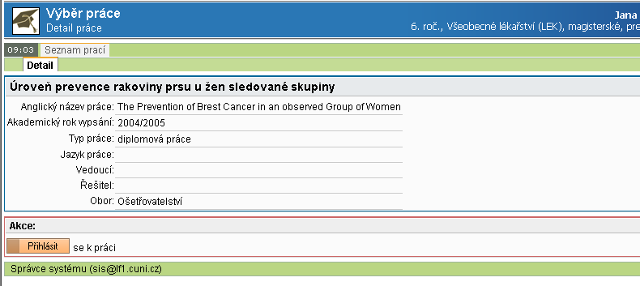
- Přihlášené téma musí v SISu potvrdit vedoucí práce.
- Vytiskněte si potvrzení o řešeném tématu, tlačítkem „Tiskni potvrzení“.
- Pokud téma práce vedoucí v SISu ještě nepotvrdil, můžete si práci sami odhlásit a přihlásit se k jinému nabízenému tématu (Tlačítkem „Odhlaš k práci“).
- Po potvrzení - tématu v SISu vedoucím práce, může téma vymazat pouze studijní oddělení.
- V případě, že chcete jiné téma než je v nabídce, obraťte na svého budoucího školitele, který téma po posouzení a schválení, zapíše do SISu a přidělí vám je.
- Zkontrolujte si, zda jsou v SIS jsou všechny údaje k vaší práci zadány a odpovídají skutečnosti.
- V případě nesrovnalosti se obraťte na vedoucího práce a požádejte o opravu údajů v SISu.
- Český i anglický název práce v SISu musí přesně odpovídat titulnímu listu tištěné či elektronické podoby práce. Ze SISu bude tištěn na dodatek k vysokoškolskému diplomu.
- Odevzdejte před obhajobou práce studijnímu oddělení potvrzení o řešeném tématu vytištěné ze SISu podle bodu 8.

